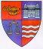

R O M Â N I A
JUDEŢUL MUREŞ
CONSILIUL JUDEŢEAN

4300 – Tîrgu Mureş, Str. Primăriei nr. 2, Tel: +(40)265 163211, Fax: +(40) 265 168718, http://cjmures.ro

Direcţia Dezvoltare Regională
Integrare Europeană,
Compartimentul Relaţii Externe
şi Mass-Media
Nr. 8802/18.07.2006

INFORMARE
privind desfăşurarea vizitei Şefului Delegaţiei Comisiei Europene
în judeţul Mureş,
17-18 iulie 2006

În timpul vizitei în judeţul Mureş, Şeful Delegaţiei Comisiei Europene, dl Jonathan Scheele, a fost însoţit de dnele Daniela Roşca, purtător de cuvânt, şi Iulia Enescu, de la Biroul de presă şi comunicare.
Şeful Delegaţiei Comisiei Europene în România, Domnul Jonathan Scheele, va efectua o vizită judeţul Mureş, în perioada 17-18 iulie 2006. Domnia Sa va fi însoţit de Purtătoarea de Cuvânt, doamna Daniela Roşca, şi doamna Iulia Enescu, consilier la Biroul de Presă şi Comunicare.

Vizita a avut ca scop verificarea stadiului unor proiecte cu finanţare europeană din judeţul Mureş, precum şi întâlniri cu autorităţile judeţului Mureş.

Programul a cuprins întâlniri după cum urmează:

Luni, 17 iulie a.c.:
- Vizită Proiect: „Centru de excelenţă în agroturism şi turism ecvestru european”, Daneş,
- Vizită proiect „Reabilitare Grup Şcolar de Industrie Uşoară”, Sighişoara,
- Vizită proiect „Vizită de instruire pentru un centru regional instituţional”, Universitatea „Petru Maior” Tîrgu Mureş,
- Vizită proiect „Extinderea Centrului de resurse Alpha prin crearea unui departament de imagine şi comunicare”, Fundaţia Alpha Transilvană.
Marţi, 18 iulie 2006:
- Întâlnire oficială cu Preşedintele Consiliului Judeţean Mureş, Prefectul Judeţului Mureş şi Primarul Municipiului Tîrgu Mureş,
- Vizită la Parcul Industrial Mureş
- Vizită proiect „Paşi spre o educaţie inclusivă”, comuna Petelea.

Întâlnirile cu autorităţile publice mureşene au debutat cu o reuniune comună cu autorităţile judeţene şi locale: doamna Preşedinte Lokodi Edita Emöke, domnul Prefect Ciprian Dobre, domnul Viceprimar Csegzi Sandor.

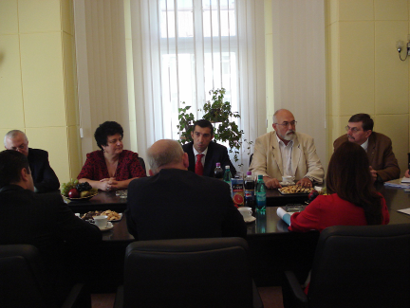

A urmat primirea oficială organizată de Consiliul Judeţean Mureş în Sala de Protocol a Palatului Administrativ, la care au participat, pe lângă cei menţionaţi anterior, domnul Vicepreşedinte Alexandru Petru Frătean şi consilierii judeţeni: Amza Constantin, Balogh Iosif, Giurgea Teodor, Iacob Letiţia, Lădariu Lazăr, Pokorny Ladislau, Socotar Dinu Gheorghe.

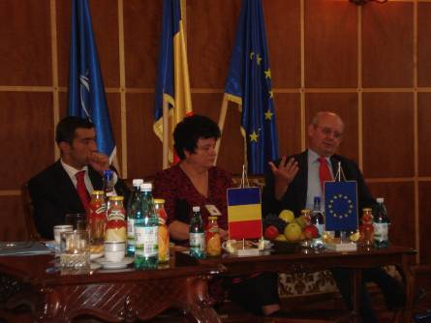

Domnul Jonathan Scheele s-a interesat de stadiul proiectelor din judeţul Mureş, finanţate prin diverse programe europene. Domnia Sa a fost informat de situaţia acestor proiecte de către doamna Preşedinte Lokodi Edita Emöke şi domnul Prefect Ciprian Dobre. S-au menţionat proiectele de succes ale judeţului: Parcul Industrial, parteneriatul cu societatea civilă (Fundaţia Alfa Transilvania, pe care dl Scheele l-a

apreciat în mod deosebit), şa. Ca exemplu negativ, chiar dacă a fost un parteneriat public/privat, a fost menţionat proiectul Depozitului ecologic de deşeuri. Domnul Scheele a primit o mapă elaborată de Consiliul Judeţean, cu problemele întâmpinate la realizarea parteneriatului. În timpul discuţiilor, Şeful Delegaţiei Comisiei Europene a făcut aprecieri pozitive la adresa Centrului de Informare Europa Mureş, al Consiliului Judeţean Mureş.

Vizita s-a încheiat cu o conferinţă de presă.

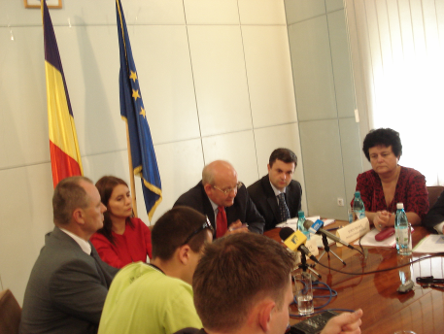

Concluzii:
Domnul Jonathan Scheele a informat despre intenţia Guvernului României de a „finanţa” cofinanţarea autorităţilor locale la fondurile structurale, astfel încât autorităţile locale să participe cu 5% la cofinanţare, restul să fie finanţat de Guvern din bugetul naţional.
Pe de altă parte, răspunzând problemei naţionale a pregătirii pentru accesarea fondurilor structurale, INA va începe de luna viitoare să pregătească funcţionari special pe acest sector.
